临淄区齐陵街道
2022年政府信息公开工作年度报告

本报告按照《关于转发〈中华人民共和国政府信息公开工作年度报告格式〉的通知》和《中华人民共和国政府信息公开条例》要求编制，全文包括总体情况、主动公开政府信息情况、收到和处理政府信息公开申请情况、政府信息公开行政复议及行政诉讼情况、政府信息公开工作存在的主要问题及改进情况、其他需要报告的事项。本年度报告中所列数据统计期限从2022年1月1日到12月31日止。如对报告内容有疑问，请与临淄区齐陵街道办事处联系（地址：临淄区齐陵路67号；邮编：255430；电话：0533-7080070；邮箱：dangzhengbangonggongyou@zb.shandong.cn）
一、总体情况
（一）主动公开情况
2022年通过临淄区人民政府门户网站主动公开信息137条；同时依托齐陵街道办事处微信公众平台“齐陵”及时发布齐陵街道工作动态，2022年微信公众号共推送293篇，“齐陵印迹”视频号推送46条；撰写政务公开工作稿25篇。
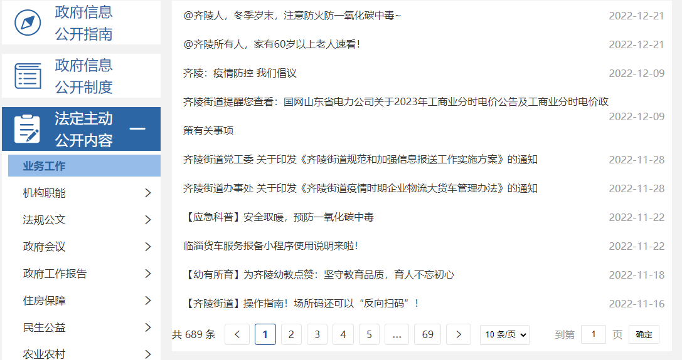
- 依申请公开情况
2021年共受理0件政府信息公开申请。
- 政府信息管理情况
一是加强组织领导。明确政务公开的内容、形式和制度，由街道主要领导亲自抓，分管负责人具体抓，具办人员落实。要求各部门协调配合，及时提供相关信息，形成“一级抓一级，层层抓落实”的工作格局。二是严格把关审查。对拟公开的信息先审后发，严把政治关、法律关、政策关、保密关、文字关，确保信息发布的权威性、安全性和公信力，坚决杜绝信息更新不及时、发布存在严重表述错误等问题的发生。三是紧盯重点领域。及时发布更新政策文件解读、重大决策公开、安全生产、民政各项救助资金公示、民生热点问题回应等重点领域内容，确保政府权力运行公开透明。
- 政府信息公开平台建设情况
一是对政务公开网站实行常态化管理，明确专人负责发布与维护各个领域相关信息，对无发布内容的栏目及时发布情况说明，确保网站内容发布准确、权威、及时、便民；二是利用线下公示栏、LED显示屏，“齐陵”公众号、“齐陵印迹”视频号等新媒体及时发布政府工作动态，加大宣传力度。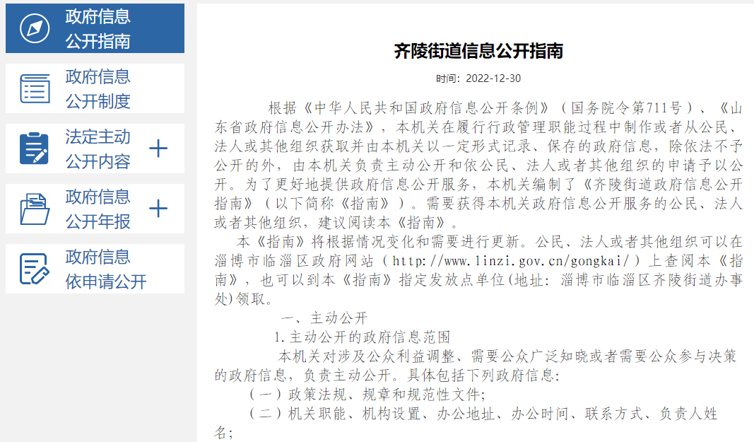
（五）监督保障情况
一是健全工作机制，由专人负责政务公开门户网站的维护工作，每日自查，重点关注依申请公开受理每日更新情况，重点信息每月按时更新，确保信息公开及时。二是组织各委办负责政务信息公开人员开展培训，按时传达上级最新政策，确保政府信息公开工作的顺利开展。强化考核机制，按季度开展考核自查，坚持自查与他查相结合，提高政府信息公开质量。三是及时整改上报反馈政务公开测评问题，抓好政务信息常态化公开，保证数量、追求质量。
二、主动公开政府信息情况

第二十条 第 （一） 项
信息内容 | 本年制发件数 | 本年废止件数 | 现行有效件数
规章 | 0 | 0 | 0
行政规范性文件 | 0 | 0 | 0
第二十条 第 （五） 项
信息内容 | 本年处理决定数量
行政许可 | 0
第二十条 第 （六） 项
信息内容 | 本年处理决定数量
行政处罚 | 0
行政强制 | 0
第二十条 第 （八） 项
信息内容 | 本年收费金额 （单位 ：万元）
行政事业性收费 | 0

三、收到和处理政府信息公开申请情况
（本列数据的勾稽关系为：第一项加第二项之和，等于第三项加第四项之和） |  |  | 申请人情况
 |  |  | 自然人 | 法人或其他组织 |  |  |  |  | 总计
 |  |  |  | 商业企业 | 科研机构 | 社会公益组织 | 法律服务机构 | 其他
一、本年新收政府信息公开申请数量 |  |  | 0 | 0 | 0 | 0 | 0 | 0 | 0
二、上年结转政府信息公开申请数量 |  |  | 0 | 0 | 0 | 0 | 0 | 0 | 0
三、本年度办理结果 | （一）予以公开 |  | 0 | 0 | 0 | 0 | 0 | 0 | 0
 | （二）部分公开（区分处理的，只计这一情形，不计其他情形） |  | 0 | 0 | 0 | 0 | 0 | 0 | 0
 | （三）不予公开 | 1．属于国家秘密 | 0 | 0 | 0 | 0 | 0 | 0 | 0
 |  | 2．其他法律行政法规禁止公开 | 0 | 0 | 0 | 0 | 0 | 0 | 0
 |  | 3．危及“三安全一稳定” | 0 | 0 | 0 | 0 | 0 | 0 | 0
 |  | 4．保护第三方合法权益 | 0 | 0 | 0 | 0 | 0 | 0 | 0
 |  | 5．属于三类内部事务信息 | 0 | 0 | 0 | 0 | 0 | 0 | 0
 |  | 6．属于四类过程性信息 | 0 | 0 | 0 | 0 | 0 | 0 | 0
 |  | 7．属于行政执法案卷 | 0 | 0 | 0 | 0 | 0 | 0 | 0
 |  | 8．属于行政查询事项 | 0 | 0 | 0 | 0 | 0 | 0 | 0
 | （四）无法提供 | 1．本机关不掌握相关政府信息 | 0 | 0 | 0 | 0 | 0 | 0 | 0
 |  | 2．没有现成信息需要另行制作 | 0 | 0 | 0 | 0 | 0 | 0 | 0
 |  | 3．补正后申请内容仍不明确 | 0 | 0 | 0 | 0 | 0 | 0 | 0
 | （五）不予处理 | 1．信访举报投诉类申请 | 0 | 0 | 0 | 0 | 0 | 0 | 0
 |  | 2．重复申请 | 0 | 0 | 0 | 0 | 0 | 0 | 0
 |  | 3．要求提供公开出版物 | 0 | 0 | 0 | 0 | 0 | 0 | 0
 |  | 4．无正当理由大量反复申请 | 0 | 0 | 0 | 0 | 0 | 0 | 0
 |  | 5．要求行政机关确认或重新出具已获取信息 | 0 | 0 | 0 | 0 | 0 | 0 | 0
 | （六）其他处理 | 1.申请人无正当理由逾期不补正、行政机关不再处理其政府信息公开申请 | 0 | 0 | 0 | 0 | 0 | 0 | 0
 |  | 2.申请人逾期未按收费通知 要求缴纳费用、行政机关不再处理其政府信息公开申请 | 0 | 0 | 0 | 0 | 0 | 0 | 0
 |  | 3.其他 | 0 | 0 | 0 | 0 | 0 | 0 | 0
 | （七）总计 |  | 0 | 0 | 0 | 0 | 0 | 0 | 0
四、结转下年度继续办理 |  |  | 0 | 0 | 0 | 0 | 0 | 0 | 0

四、政府信息公开行政复议、行政诉讼情况
行政复议 |  |  |  |  | 行政诉讼
结果维持 | 结果纠正 | 其他结果 | 尚未审结 | 总计 | 未经复议直接起诉 |  |  |  |  | 复议后起诉
 |  |  |  |  | 结果维持 | 结果纠正 | 其他结果 | 尚未审结 | 总计 | 结果维持 | 结果纠正 | 其他结果 | 尚未审结 | 总计
0 | 0 | 0 | 0 | 0 | 0 | 0 | 0 | 0 | 0 | 0 | 0 | 0 | 0 | 0

五、存在的主要问题及改进情况
（一）在政府信息公开工作方面主要存在问题
一是队伍建设薄弱、力量缺乏，街道负责政务公开的同志为党政办工作人员，属兼职，缺乏对政务公开工作理论知识系统性学习；二是由于政务公开涉及面广、政策性强，政府信息公开的体制机制仍需进一步完善，信息公开的时效性有待进一步提高，在公开的形式还不够丰富，公开的格式上还不够完全统一，上述问题有待于今后的工作中进行协调，并加以改进。
（二）具体改进措施
一是强化队伍建设，加强业务培训，认真组织学习《中华人民共和国政府信息公开条例》和《国务院办公厅关于施行中华人民共和国政府信息公开条例若干问题的意见》和省、市、区关于加强政务公开工作的有关规定、相关政策文件等条例和相关文件，不断提高业务人员工作和水平，进一步深化学习认真对照基层政务公开标准,确定工作标准,定期开展政务公开自查工作,结合平时督查,对发现的问题及时整改,防止出现死角和漏洞。
二是进一步提高认识。克服镇街人少事杂的困难，规范工作流程，及时发布和更新应依法主动公开的政务公开内容，确保政务公开及时公开，及时总结政务公开实践中积累的好做法和新经验，充分发挥其作用，不断提高政务公开工作的质量和水平。
三是妥善处理好公开与保密的关系。正确把握涉密信息和敏感信息，做到应公开的全部公开，要保密的绝对不泄密，严格审核把关，认真执行政务公开审核把关签字制度，积极稳妥做好政务公开。
六、其他需要报告的事项
1.人大代表建议和政协提案办理结果情况：人大代表建议0件，政协提案0件。
2.依据《政府信息公开信息处理费管理办法》收取信息处理费的情况：未收取费用。
3.年度政务公开工作创新情况：
本年度积极开展政务公开活动，在微信公众号建立“便民服务”版块，方便市民进行政务公开、公积金、社保等信息查询，极大地提高了办事效率；街道便民服务中心在服务大厅外侧设立政务公示栏，率先将工作人员身份亮明，同时立足于群众需求，设置信息公示栏、服务电话栏，政策信息及街道办公电话一目了然。设置24小时自助服务区，配备政务服务自助终端和商事登记自助服务终端，实现了政务自助服务24小时不打烊，有效填补非工作时间段和节假日期间的服务盲点和办事空白，使群众办事更加方便、快捷、周全，进一步提高了服务水平。

。
齐陵街道办事处
2023年1月17日

